

**《程序设计课程实践》综合项目实验报告**

# 项目名称：校园外来人员进出监控与管理系统

**团队成员：王一凡19061536，李品成19061529**

完成时间 2021 年 06 月

# 校园外来人员进出监控与管理项目实验报告

## 团队成员组成及分工

|  |  |  |
| --- | --- | --- |
| **学号** | **姓名** | **详细任务分工** |
| **19061536** | 王一凡 | 前端实现，文档编写 |
| **19061529** | 李品成 | 后端实现，文档编写 |
|  |  |  |

## 开发背景

调研新冠疫情期间校园人员进出管理流程，设计合理可行的软件系统实现人员进出登记与管理功能，能实现人员进出申请和进出登记等功能，能按人员信息、日期、时间段等信息查询人员进出校园记录。人员登记基本信息包 括：姓名、性别、联系电话、身份证号、单位信息、车牌号、进校事由、担保人、 担保人电话、健康码、14天内是否去过疫区、是否有咳嗽发热等症状、申请进入 时间、申请离开时间、实际进入时间、实际离开时间等信息。根据调研结果，可以自行设计更具有实用性和创新性的系统功能。

## 系统功能设计

### 系统功能模块设计

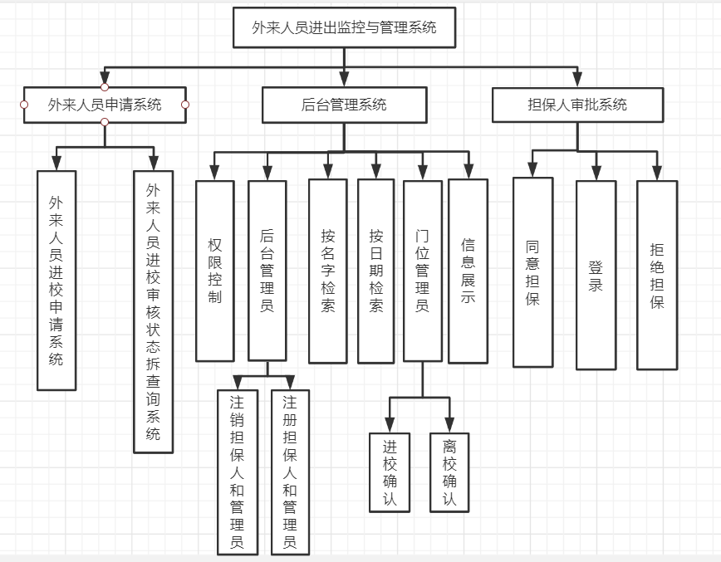

图1 系统功能模块图

本系统前端部分使用web的方式，通过Vue来搭建交互界面，后端实现连接数据库，将对应的数据作可持久化存储。

外来人员申请系统主要实现两个功能，一个是提交申请，一个是查询相应的申请，对于查询功能，因为涉及身份证等隐私，所以需要外来人员提供姓名+身份证，验证后传回对应的最近申请，在这里使用了一个无账号的token来实现权限访问。

后台管理系统中分为门卫和管理员两种后台管理，对项目背景进行分析，发现担保人和后台账号都是一人一个账号模式，所以决定实现只有后台管理员能够注册和注销担保人，且不能确认入校离校，对于门卫管理员则可以确认入校离校。并且实现了复合条件查询，这些也是通过token机制来实现的。

担保人审批系统要实现登录功能，同时返回一个特定的token，会显示担保人为自己的未审批的申请，担保人能够将申请改为接受和拒绝两种状态

### 系统业务流程设计

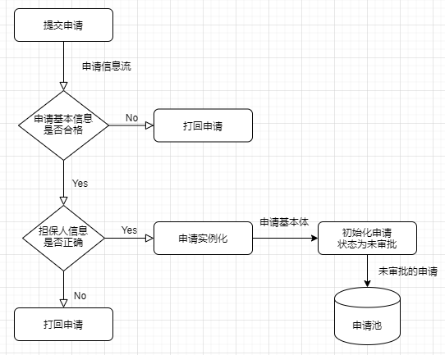

图2 业务流程图1

## 外来人员填写表单，前端进行基本信息的格式检查，无误后传递给后端，后端对担保人信息进行校对，无误后进行申请实例化，并初始化状态为未审批

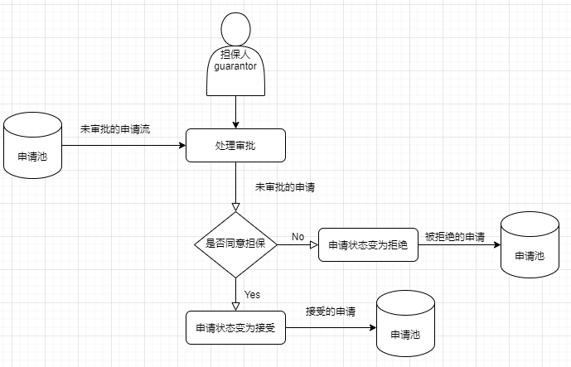

图3 业务流程图2

担保人对属于自己的申请进行审批，将申请的状态改为拒绝或接受

## 

图4 业务流程图3

当外来人员要进入校园时，门卫对其和后台数据进行校对，如各项符合后确认进校，系统自动将实际进入时间改为当前时间，申请状态转为已进入。

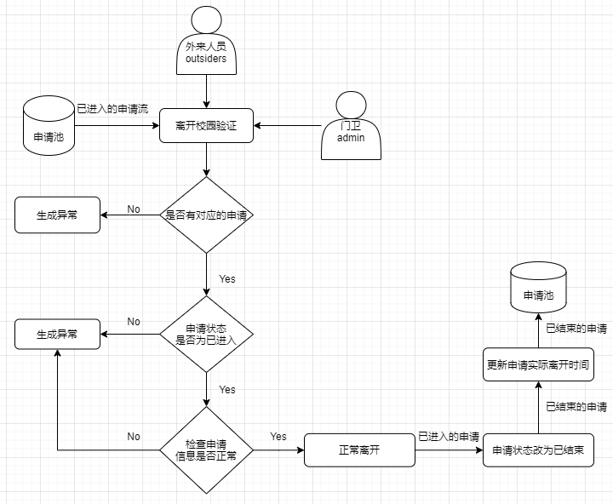

图5 业务流程图4

离校程序和入校程序类似，进行申请校对无误，且不为异常后，卫门确认该人员离校，系统自动将实际离校时间改为当前时间，申请状态改为已结束

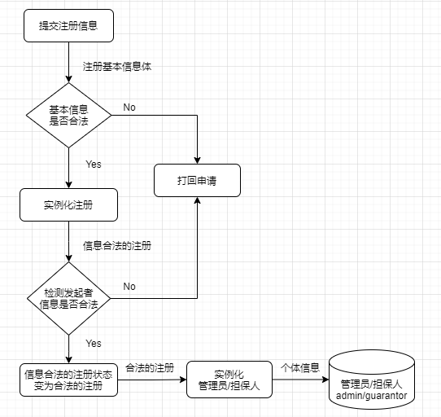

图6 业务流程图5

因为注册担保人和管理员的流程类似，将两者合并，在前端填写表单后，先进行基本数据的格式校对，再实例化注册，后端对此次注册的发起人进行身份认证，无误后将实例化管理员、担保人，并存储。

## 项目创建

### 系统开发环境要求

本项目的开发及运行环境要求：

服务端操作系统：centos 7

服务器：阿里云轻量应用型服务器

开发工具：visual code，webstorm，chrome，postman

版本控制：git

开发语言：vue，go

### 项目创建过程

#### 前端创建过程

使用vue-cli脚手架创建项目，运行命令vue init webpack final_exam即可，对于需要的ui组件在用的时候在项目中运行npm install。创建完后的目录截图如下。

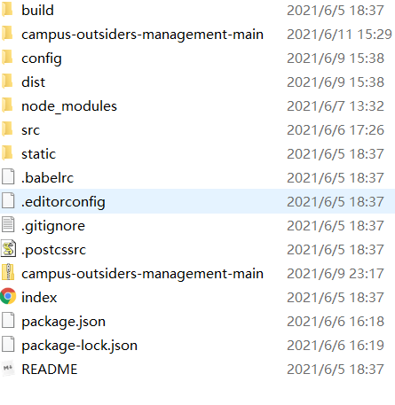

#### 后端创建过程

使用go mod进行项目的初始化，引入form3tech-oss/jwt-go包、xorm包和fiber包和一些基础包，form3tech-oss/jwt-go是生成jwt（Json web token）的工具包，xrom是一个orm（Object Relational Mapping）包，fiber是一个web框架包。

引入的包如下

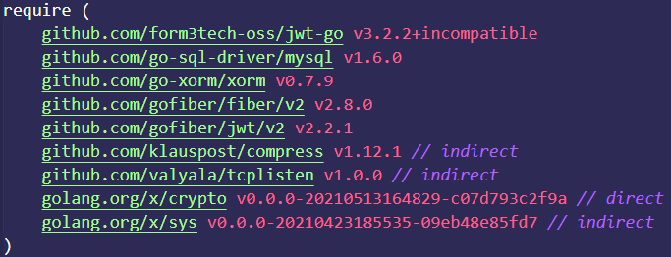

1. 后端设计

### 后端主要API

Post /api/v2/outsiders 创建申请

Post /api/v2/outsiders/token 创建一个外来人员的token

Post /api/v2/admin/token 创建一个管理员的token

Post /api/v2/guarantor/token 创建一个担保人的token

Get /api/v2/outsiders/search 根据条件搜索申请

Get /api/v2/outsiders 获取全部申请

Post /api/v2/admin 注册管理员

Post /api/v2/guarantor 注册担保人

Patch /api/v2/guarantor 更改担保人密码

Get /api/v2/guarantor/:username/outsiders 返回担保人对应的未审批的申请

Patch /api/v2/outsiders/:id/pass 改变申请的状态为接受

Patch /api/v2/outsiders/:id/nopass 改变申请的状态为拒绝

Patch /api/v2/outsiders/:id/:time_col 确认该申请人员进入或离开

### 后端主要模型

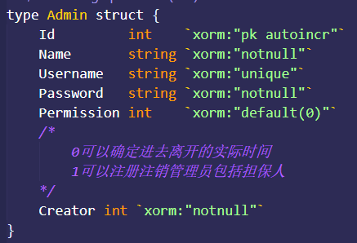

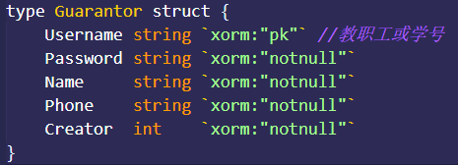

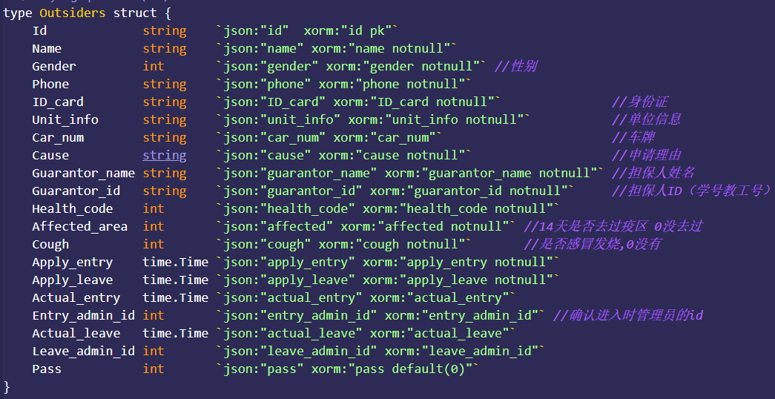

## 系统界面设计

### 外来人员登记系统

提供一个表单供外来人员填写，包括题述的所有信息，最后设置一个提交按钮

### 外来人员审核状态查询系统

提供一个表单，供用户输入姓名和身份证号，点击查询之后返回用户的审核状态展示出来。

### 担保人审批系统

展示出所有的外来人员以此担保人所申请的信息，提供两个按钮，一个是同意一个拒绝。

### 后台管理系统

按照时间顺序列出所有的外来人员的信息，若某个外来人员未入校则提供一个确认进校按钮，来记录此外来人员的实际进校时间。若某个外来人员为已入校的状态则提供一个确认出校按钮来确认此人的实际离校时间。提供一个设置按钮，包含按名字检索和按日期检索的入口，按照提示输入对应的信息即可检索对应的外来人员。

## 项目运行效果

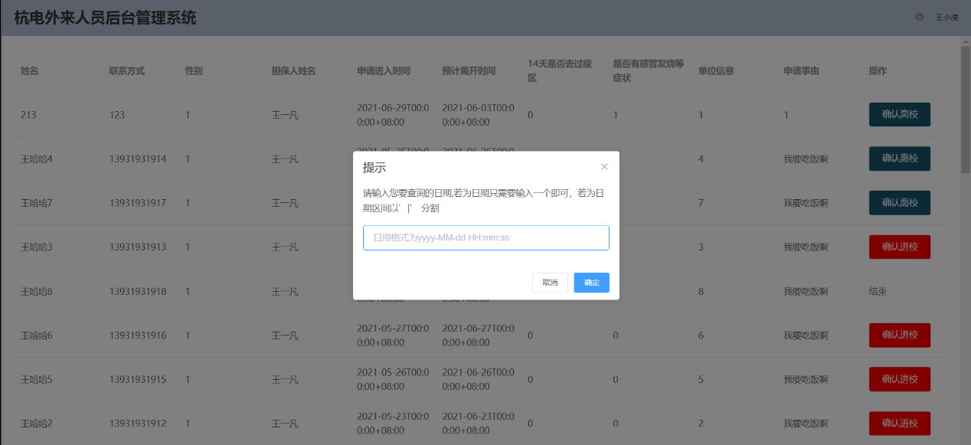

图表 1后台管理按日期搜索运行效果图

这部分是本系统后台的搜索界面，管理员可以按外来人员的申请日期对外来人员的信息进行检索，管理员可以输入一个或两个以‘|’间隔的日期，若输入一个日期即可完成对指定日期的外来人员的信息的检索。若输入一个日期区间即可搜索对应区间的所有的外来人员的信息。

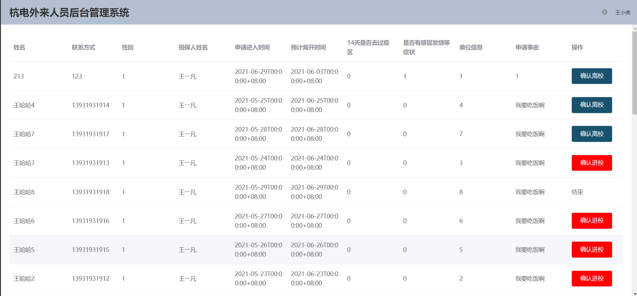

图表 2后台管理运行效果图

这部分是门卫或者系统管理员进入管理的初始页面，进入此页面的人有权限对外来人员的信息进行登记，记录外来人员的实际进校与出校时间。此外，还可以点击左上方的小按钮来完成对信息的按名字和日期检索。

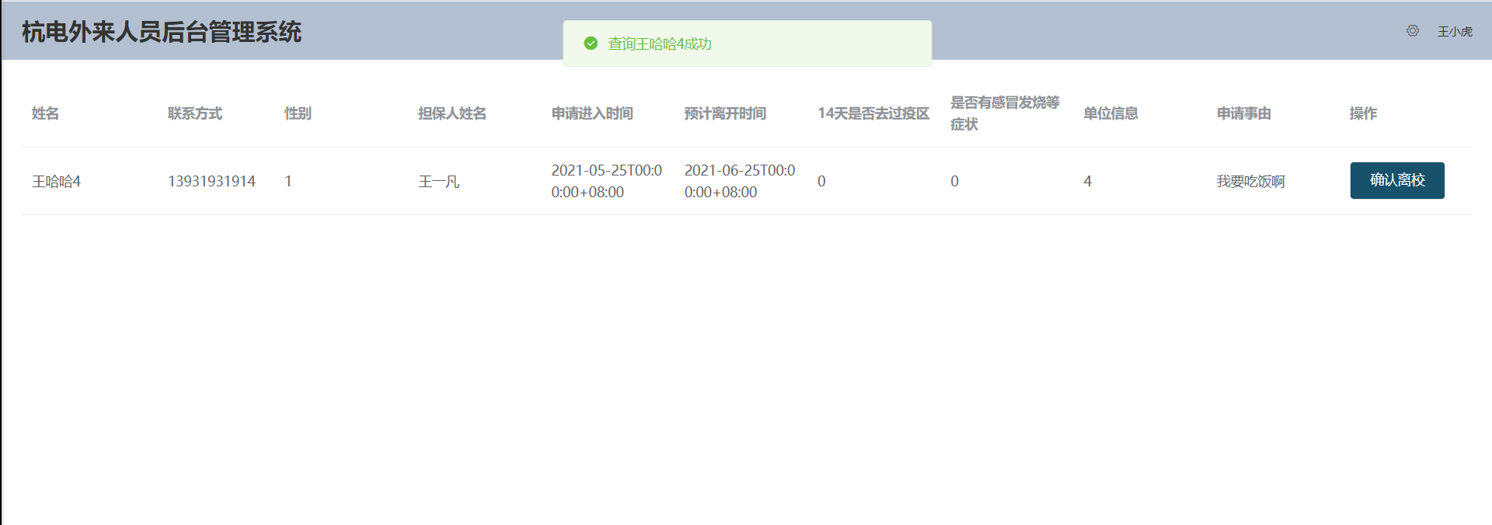

图表 3后台管理搜索成果效果图

这部分是检索成功的效果，如图所示列出了输入的特定的外来人员的名字进行查询的效果。

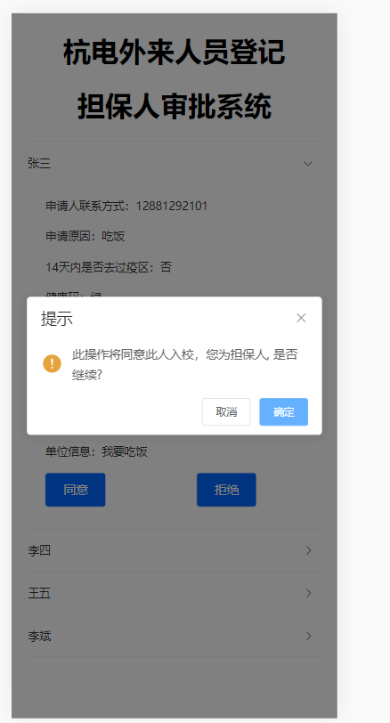

图表 4担保人审批效果图

这部分是担保人的审批系统，外来人员进入本校需要在本系统发出申请，需要事先联系担保人征求其同意，系统会自动的把外来人员填写的担保人进行分析，将其推送给担保人端，担保人可以拒绝或者同意其进校。

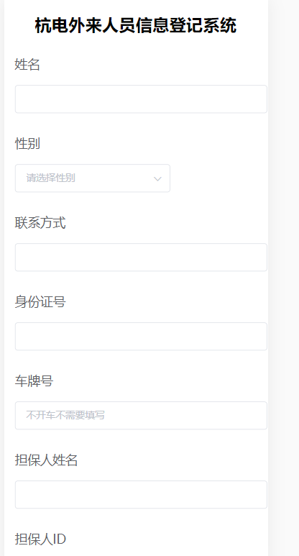

图表 5外来人员填写信息效果图

这部分是外来人员的登记信息页面，实现了信息录入的功能。，外来人员填写此表单提交后，等待审核，可以进入下一个页面进行查看审核状态。

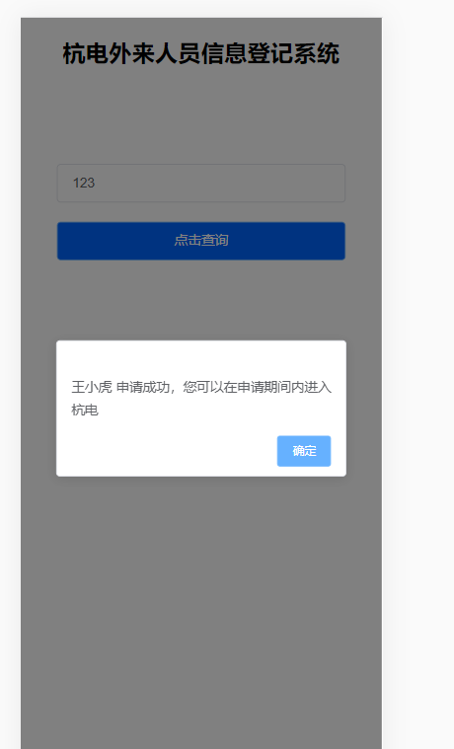

图表 6外来人员查询审核状态效果图

这部分是外来人查询自己的审核状态的界面，外来人员输入自己的名字和身份证号之后，可以查看自己的申请状态，有未审批、拒绝、同意三种状态。

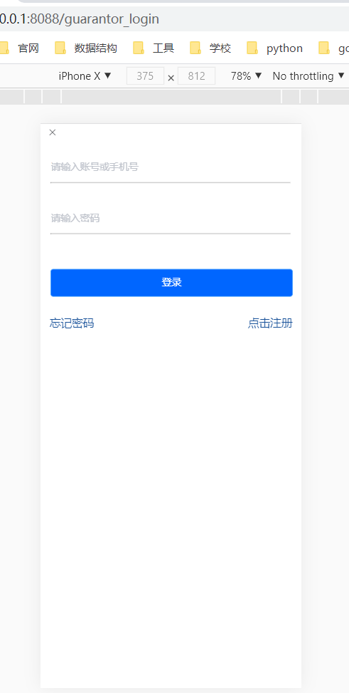

图表 7担保人登录

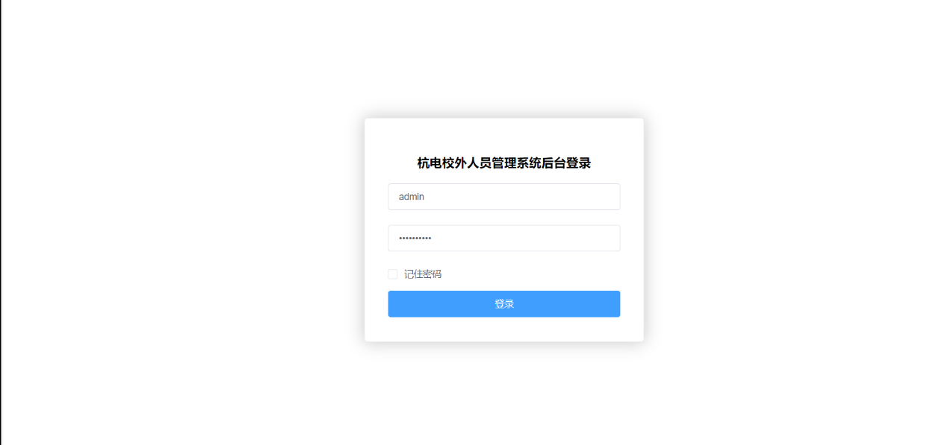

图表 8后台管理员登录

## 项目创新点

1. 我们对web开发中的token进行了优化，在本次项目中，我们尤其注重权限的管理，外来人员、担保人、门卫不同的人登录之后通过发放对应的令牌使他们拥有不同的权限。从而完成了对我们api的保护
2. 我们采用前后端分离的开发方式，大大的提高了开发的效率，同时我们把我们的项目上传到了阿里云服务器上，方便了前后端的联调。

## 收获和建议

王一凡：在本次项目中，我主要负责前端模块的编写，完成了调用后端接口与数据展示的工作。我用的技术栈主要是vue，通过本次的学习我对前后端分离开发有了更加深入的了解，熟悉了开发的流程对接的方式。其中我对前后端的数据传输尤为深刻。我认为在前后端分离开发中，最难的部分在于对接，需要团队之间的密切协作才能把整个系统对接完成。在这次的期末大作业完成过程中，我们先对项目的整体功能进行了构思，然后用结构化的分析方法把整个系统清楚的划分为几个模块，最终采用前后端分离的方式对其进行开发，最后进行前后端的对接。因为我们之前没有商量好变量的定义，在数据交互对接的过程中我们也遇到了很多困难，但经过我们耐心的修改，终于功夫不负有心人，我们完成了对校园外来人员管理系统的开发。虽然是一个小型的外来人员的信息管理系统，但是对我们的程序设计能力有极大的提升。同时，我们对C语言编程有了更深层次的认识，对C语言深度学习、游戏开发有了深入的学习。

李品成：在本次项目中，我主要负责后端模块的编写，完成了后端接口编写和部署服务器与数据存储的工作。我用的实现语言主要是Go，通过本次的项目搭建，我对Go的后端开发有了更为深入的了解，并对orm这一概念有了更为深刻的认知，我认为在我们这种前后端分离开发中，最难的部分在于对接，需要前端先确定好原型，然后需要后端确定好接口需要的参数和请求头，确定好返回的是什么，大家一起确定好数据的格式。由于前期太赶，我们并没有很好的沟通好数据传输的格式，导致中期对接出现了一些困难，但通过积极的沟通和使用github、gitee进行版本共享，还是将项目圆满地完成了。虽然这是一个小型地外来人员信息管理系统，也没有什么高并发，但我还是对其API进行了保护，使用中间件来完成了对API的权限访问。最后我觉得一个自动编写文档的软件是很有前景的。结合本次和以往的项目开发，我认为一个自动实现接口文档和其他文档的软件将大大提升前后端分离式开发的效率，并且会大大降低程序因对接失误造成的不必要bug，同时也能降低测试成本。

## 附：源代码清单

前端代码-王一凡：

https://github.com/WangYifan321/cyuyan/tree/main/cxsjzhsj/final_exam

后端代码-李品成：

lipincheng/campus-outsiders-management: Campus personnel in and out of the monitoring and management system (github.com)

lvpiche/campus-outsiders-management (gitee.com)